Утренник в средней группе
«Подарок для мамы»

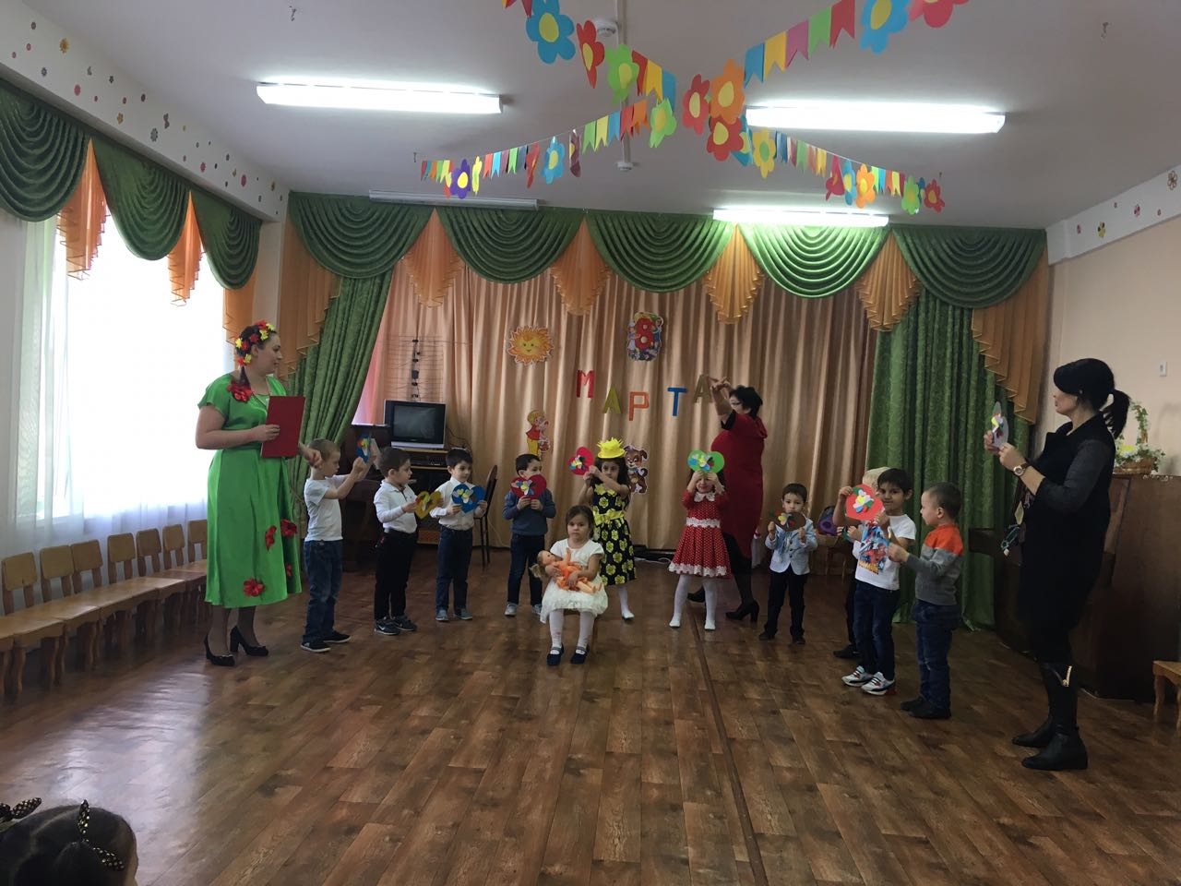

Подготовили: Кайтмесова А.А.
Мамгетова С.А.

2018г

Утренник «Подарок для мамы»
Ведущий: Мамино сердце не знает покоя
Мамино сердце как факел горит
Мамино сердце от горя укроет
Будет ему тяжко. Промолчит.
Вход детей в зал под музыку «Милая мама» гр.Непоседа. (с сердечками).
Входит Весна
Весна: Вот и кончилась зима, долгая и снежная.
К нам опять пришла весна, солнечная, нежная.
Всех женщин в нашем зале, поздравим от души
Для вас споют и спляшут сегодня малыши.
Джанета: В яркие платьица мы нарядились
Бантики пышные в косы вплели
Новые туфли на ножки надели
Чтобы гостей удивить мы смогли.
Назир: А мы прически делали, лаком заливали.
Чтобы красиво стильно, волосы лежали.
Тамерлан: Бабочка на шее у каждого у нас
Мальчики сегодня- просто высший класс.
Песня «Мама мой цветочек» сл. и муз. Л А Старченко
1 куплет: Песенку про мамочку, я сейчас спою
Мамочку-ромашечку очень я люблю.
Припев: Словно колокольчик, мамин звонкий смех
Мама мой цветочек, мама лучше всех. (2раза)
2куплет: Солнышко сияет, спать мне не дает
А сосульки тают, ручеек поет.
Припев повторяется.
3 куплет: Я букет весенний маме принесу
Крепко поцелую, песенку спою
Припев повторяется.
Весна: Я весна красавица, пришла на праздник к вам,
Чтоб поздравить с праздником бабушек и мам.
Для мам готовят все подарки- взрослые и дети
Ведь свою мамулю любят, больше всех на свете.
От меня в подарок мамам- солнышко лучистое,
Теплое, весеннее, ярко-золотистое.

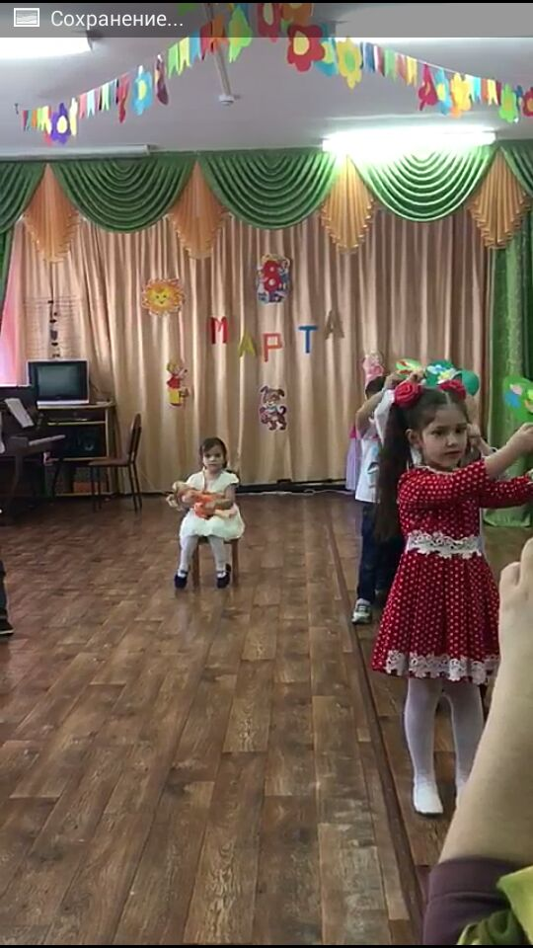

Входит Солнце.
Аида: Я на праздник к детям в гости собиралась,
В желтенькое платьице на зорьке наряжалась
Мои лучики сияют, и от них сосульки тают
Очень рада детвора, что опять пришла весна.
Анита: Солнечную песенку мы сейчас споем
Мамочек любимых поздравим с женским днем.
Песня «Маме дорогой» сл. и муз. Е Е Соколовой. В исполнений Джанеты и Назира.
Дети садятся после песни. Аттракцион «Собери солнышко». Подготовлены плоские картонные детали. Кружок и 6 лучиков. Играют 3 ребенка. В разных частях зала каждый собирает солнышко. Побеждает тот, кто первый соберет солнышко.
Весна: А какой еще подарок есть сегодня у ребят?
Ведь к празднику готовился долго детский сад.
Сулейман: Это знают все на свете, знают взрослые и дети,
Знаю я, и знаешь ты, мамы любят что? Цветы.
Роман: Еще зима, лежат сугробы, и в марте не растут цветы
Но мы хотим, чтобы у мамы все исполнились мечты.
Расул Е: Пускай еще пугают, нас по утрам морозы
Но сегодня расцветут для мам любимые ромашки.
Данна: Чтобы мамочка моя, никогда не огорчалась
Чтобы мама не болела, чаще улыбалась.
Анита: Чтобы у мамы на работе, был начальник по добрей.
И чтоб денег ей хватало, баловать своих детей.
Назир: Чтобы папа каждый день, мамочке дарил цветы.
Чтоб у мамы исполнялись, все заветные мечты.
Танец «Волшебный цветок».

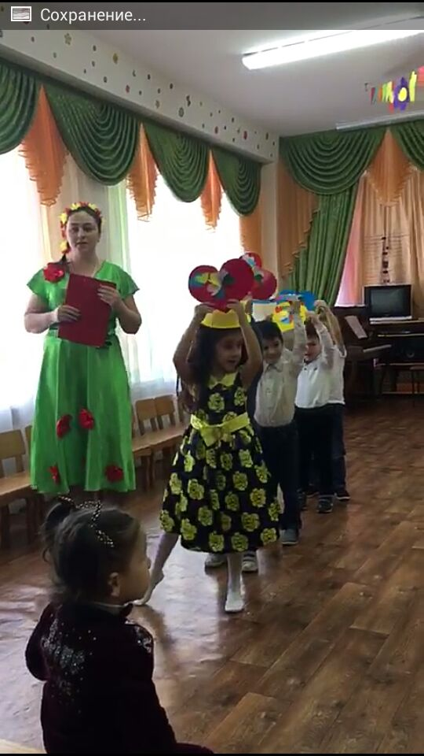

Весна: Есть еще один подарок, он очень вам понравится.
Ведь приятно будет видеть, как мамы улыбаются.
Аида: Сянэ ш1эхэу къэк1ожьыщтэп, 1офыш1энэу и1эр мак1эп.
Сэ сиш1уагъэ къэзгъэк1ощт, къэк1ожьымэ, ныр гуш1ощт.
Хьакъу-шыкъухэр сэ сэтхьак1ы, тхьак1эпсыри есэк1уты.
Столыр къабзэу къэсэлъэк1ы, унэ к1оц1ыр къэсэпхъэнк1ы.
Чэтмэ 1усыр афэсэхьы, щалъэм изэу псыр къэсэхьы.
Сянэ ахэр игопэщт, «дэгъу пш1агъэ»-къыси1ощт.
Садик к1огъури джы къэсыгъ, мары нани къэсыжьыгъ.
Аслан: Бабушка со мною весело играет
Много знает песенок, сказки мне читает
Знает моя бабушка, просто обо всем
Никогда не ссоримся, дружно мы живем
Кем ты будешь внучек, бабушка спросила
И блиночком вкусным тут-же угостила
Я смотрел на добрую, милую бабулю
Как-же я люблю ее, самую родную
Показалось очень вкусною оладушка
Знаешь я пожалуй, тоже буду бабушкой.
Расул Н: Сэ си нанэ 1эпэ1ас, сэ си нанэ дэк1о 1аз.
Сэ си нанэ джани, саи едышъу
Сыдэу нанэ сэ сик1ас, нанэ лъэшэу сыфэраз.
Нарт: Сэ си нанэ 1эпэ1ас,нанэ лъэшэу сэ сик1ас
1эш1у дэдэу щыпси, п1асти еш1ы ащ.
Аделина: Хэбзэ дахэри сегъаш1, илъэсыбэ ащ егъаш1.
Адыгагъэ къысхэзылъхьагъэу сэ си нан.
Все вместе: Тэ тинанэ фэдэ дунайм темыт
Ащ ына1э ренэу къыттет зэпыт.
Песня «Бабушки» сл и муз Е.Д Гольцовой.
1 куплет: Мы для наших бабушек песенку поем
Всех поздравить бабушек, рады с женским днем.
Припев: Бабушки, бабушки вовсе не старушки
Вы для нас бабушки, верные подружки.
2 куплет: Любят наши бабушки с внуками гулять
Печь для нас оладушки, книги нам читать.
3 куплет: Так-же любят бабушки, песни распевать
И в саду на празднике, с нами танцевать.
Весна: Слышите, звучит гармошка, в гости к нам идет Тимошка
Наших женщин поздравлять, с нами петь и танцевать.
Он смешной и озорной, гармонист наш удалой.
Входит Тимошка в галошах, к каждой галоше прикреплена тонкая леска.
Тимошка: Я пришел на праздник к вам,
Чтоб поздравить ваших мам.
Весна: Подожди, постой немножко,
Ты ж не снял свой галошки.
Тимошка: Эй галоши, не зевать
У порога меня ждать.
Галоши уходят, это воспитатель за ширмой дергает за лески создавая впечатления что галоши делают шаги.
Тимошка: Какие все красивые, глаз не отведешь
И я теперь такой-же без своих галош
До чего же все наряды, яркие надели
Даже бабушки смотрите, вновь помолодели
До чего ж нарядный зал, шарики цветы
Никогда не видел я, подобной красоты
Я великий музыкант, сам открыл в себе талант
На гармошечке играю.
Тимошка: А сейчас Тимошка хочет поиграть,
Смогут ли мамаши, ребенка отыскать?
Игра «Найди своего ребенка»
Тимошка: Хорошо ребятки, с мамами играли
А вот еще с Тимошкой вы не танцевали
Ну-ка парами вставайте, бодрый танец начинайте.
Парный танец с Тимошкой.
Весна: Пора Тимошке уходить, других ребяток веселить.
Тимошка: Гармошку забираю, с праздником всех поздравляю.
Весна: Как хорошо, что праздники бывают на планете
Чудесно, что собрались здесь и взрослые и дети
Как хорошо, что смех звучал, и танцевали дружно.
Пусть цветут улыбки мам на всей планете
Вам желают счастья, сегодня ваши дети!
Дети выходят из зала.

